Муниципальное бюджетное дошкольное образовательное учреждение детский сад комбинированного вида № 12 г. Конаково.

Проектная деятельность в детском саду
педагогический проект:

Участники проекта:
Дети средней группы №5 «Ягодки»,
родители, педагог группы.

Длительность: декабрь 2012 г.

Подготовила воспитатель:
Савина Екатерина Александровна

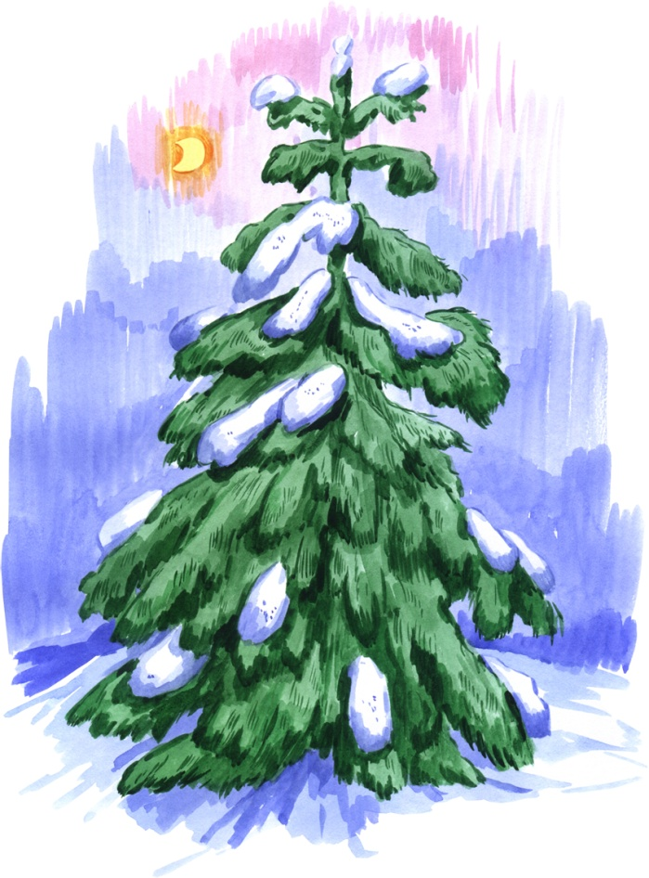

Елка летом просто елка:
Тронешь ветку — пальцам колко,
Паутиной ствол обвит,
Мухомор внизу стоит.
Вот когда зима придет,
Елка будто оживет:
На морозе распушится,
Под ветрами распрямится,
Вовсе не колючая,
Как цветок пахучая.
Пахнет не росой, не медом,
Елка пахнет Новым годом!

Наталья Филимонова.

Классификация проекта:
По срокам реализации - краткосрочный.
По тематике – информационный.
По составу участников – групповой.

Участники проекта: дети, родители и воспитатели средней группы №5 «Ягодки».

Цель:
- Пополнить знания о елочке, и традициях связанных с ней (Новогодняя ель).

Задачи:
- Рассказать какую пользу приносят хвойные деревья.
- Воспитать у детей бережное отношение к природе
- Расширить знания детей и родителей, о том, откуда появилась традиция наряжать елку на «Новый год».

План осуществления проекта

№  п/п | Образовательная  Область | Мероприятия
1 | «Физическая  Культура» | Разучивание и проведение пальчиковых гимнастик, физкультминуток на тему: «Елочка»  Подвижные игры.
2 | «Здоровье» | Беседы о пользе хвойного леса, и именно елочки в частности.
3 | «Безопасность» | Беседа по технике безопасности при обращении с колючей елочкой.
4 | «Социализация» | Сюжетная игра «Как мы выбирали елку на новый год».
5 | «Труд» | Посадка семян ели в горшок, уход за всходами.
6 | «Познание» | Беседы на темы: « Как и откуда ель растет»  «Кого ель кормит», «Кому ель дом дает»,  «Как ель помогает людям», «Какую роль играет елочка в праздник нового года», «Что делают из древесины ели».  Создание дидактического альбома: «В лесу родилась елочка»
7 | «Коммуникация» | Интегрированное занятие «Елочка дружок».  Консультация в родительский уголок на темы:  «Откуда взялась традиция наряжать елку на Новый год».  Совместная вечерняя деятельность детей и родителей (установка и украшение елки).
8 | «Чтение художественной литературы» | Сборник стихов про елку, «Хрюк на елке» автор: Б. Заходер, "Ёлка" автор: М.М. Зощенко,  «Ёлка» автор: Андерсен Ханс Кристиан, «Ёлка» автор: В. Сутеев, и т.д.
9 | «Художественное творчество» | Художественный труд «Новогодняя мастерская или давай украсим нашу елку».  Занятие «Елка пушистая» (рисование гуашью)  Коллективная работа: изготовление елки из бросового материала.
10 | «Музыка» | Разучивание песен: «Наша елка»,  «Елка нарядная».  Танец: «У елочки»

Пальчиковая гимнастика к Проекту.

дата | «Елочка»  Перед нами елочка:  (пальцы рук переплетены, из больших пальцев - верхушка «елочки»)  Шишечки, иголочки.  (кулачки, указательные пальчики выставлены)  Шарики, фонарики,  («шарики» из пальцев вверх, вниз)  Зайчики и свечки,  («ушки» из указательного и среднего пальцев; обе ладони сложены, пальцы сжаты)  Звезды, человечки.  (ладони сложены, пальцы расправлены; средний и указательный пальцы стоят на столе).
дата | «Елка»  Елка быстро получается,  Если пальчики сцепляются.  Локотки ты подними,  Пальчики ты разведи.  Ладони от себя, пальчики пропускаются между собой (ладони под углом друг к другу). Пальчики выставляются вперед. Локотки к корпусу не прижимаются.
дата | «Мы на елке веселились»  Мы на елке веселились, (Ритмичные хлопки в ладоши)  Мы плясали и резвились. (Ритмичные удары кулачками)  После добрый Дед Мороз («Шагают» средним и указательным)  Нам подарки принес. (пальцами по столу)  Дал большущие пакеты, («Рисуют» руками большой круг)  В них же – вкусные предметы: (Ритмичные хлопки)  Конфеты в бумажках синих, (Загибают на обеих руках по одному)  Орешки рядом с ними, (пальчику, начиная с большого)  Груша, яблоко, один  Золотистый мандарин.
дата | Новогодние игрушки  Праздник приближается,  Елка наряжается.  Поднимают руки вверх «к макушке елки» и, опуская вниз, разводят в стороны.  Мы развешали игрушки:  Бусы, шарики, хлопушки.  Поочередно соединяют большой палец с остальными.  А здесь фонарики висят,  Блеском радуют ребят.  Крутят ладошками в воздухе - «фонарики».

Физкультминутки к Проекту.
дата | «Есть в лесу»  Есть в лесу три полочки:  (Хлопаем в ладоши)  Ели – елки – елочки.  (Руки вверх, в стороны, вниз)  Лежат на елях небеса,  (Руки вверх, встать на носочки)  На елках – птичьи голоса.  (Руки в стороны, махи руками)  Внизу на елочках – роса.  (Руки вниз, присели)
дата | «Что под Елкой?»  Дети поглаживают подушечками пальцев поверхность стола и говорят:  Меж еловых мягких лап (стучат пальцами по столу)  Дождик кап-кап-кап (поочерёдно всеми пальцами раскрытых кистей)  Где сучёк давно засох,  Серый мох-мох-мох. (Сжимают-разжимают кулаки)  Где листок к листку прилип,  Вырос гриб, гриб, гриб. (Указательным пальцем правой руки касаются поочерёдно всех пальцев левой руки)  Кто нашёл его друзья? (Сжав все пальцы левой руки, кроме мизинца, показывают его)  Это я, я, я!
дата | «Какие Елки?»  Елочки бывают низкие - присели, опустили руки до земли,  Елочки бывают высокие - встали на носочки, руки подняли как можно выше,  Елочки бывают узкие - все идут к центру круга, протягивая руки вперед, образуется маленький тесный круг  Елочки бывают широкие - дети расходятся как можно дальше, продолжая держать другу друга за руки, при этом круг может кое-где прорваться, что вызовет веселье у детей.
дата | «Елочка»  У елочки, у елочки  Пушистые иголочки!  Душистые, пушистые  Зеленые иголочки!  Все встают из-за парт. Руки вытянуты вперед на уровне груди (выполняют это по команде учителя «раз!»). Надо, чтобы ладонь правой руки смотрела в ладонь левой. Учитель говорит, что движение надо начинать с большого пальца. Под слова «у елочки» дети сгибают и разгибают большой палец. Под вторично произнесенные слова «у елочки» - указательный палец; под слово «пушистые» - средний; под слово «душистые» - мизинец. Под слова «пушистые, зеленые иголочки» дети 3 раза сжимают и разжимают ладонь.
Подвижные игры к Проекту.
дата | «Новогодняя елка»  В игре участвуют 2 команды по 2 человека. В конце зала стоят для каждой команды 2 коробки: в одной разобранная елка, в другой — игрушки. Первый участник должен собрать елку, второй — украсить ее игрушками. Побеждает та команда, которая быстрее выполнит задание.
дата | Правила игры Салки-ёлочки  Водящий считает до 5 и бежит догонять игроков.  Остальные игроки разбегаются и уворачиваются от водящего. К стандартным правилам салок добовляется новое — нельзя салить тех ребят, которые успели встать в позу «Ёлочка» — спиной друг к другу и вытянув руки немного вниз, изображая елку.  Водящий не может стоять около замерших в елочке, он должен бежать за другими участниками. В свою очередь, изображающие елочку не должны стоять в этой позе больше 5 секунд.  Если все участники стали «ёлочками» и свободно бегающих нет, водящий может салить любого игрока из ёлочек.  Осаленный игрок становится водящим.
дата | «Вороны»  Дети изображают ворон, они стоят посреди комнаты и выполняют движения в соответствии с текстом, который говорит нараспев воспитатель. Слова «кар-кар-кар» произносят все дети.  Вот под елочкой зеленой  Скачут весело вороны:  «Кар-кар-кар!» (громко)  Целый день они кричали,  Спать ребятам не давали:  «Кар-кар-кар!» (громко)  (Дети бегают по комнате, размахивая руками как крыльями)  Только к ночи умолкают  И все вместе засыпают:  «Кар-кар-кар!» (тихо)  (Садятся на корточки, руки под щеку — засыпают)
дата | «Новогодний хоровод у елки»  Воспитатель напоминает детям, что скоро наступит Новый год - праздник для всех. Везде будут стоять украшенные елки, вокруг них все будут водить хороводы, петь песни, плясать. Лесные зверушки тоже любят этот праздник, приходят к детям в гости, полюбоваться их нарядами, наряженной елкой, повеселиться.  Воспитатель: «Ребята, слушайте и сразу же выполняйте то, что делают зверушки».  Ну-ка, елочка, светлей,  Засверкай огнями!  Пригласили мы гостей  Веселиться с нами.  По дорожкам, по снегам,  По лесным лужайкам  Прискакал на праздник к нам  Длинноухий зайка.  (Дети скачут, как зайчики; бегут вприпрыжку.)  А за ним, смотрите все,  Рыжая лисица.  Захотелось и лисе  С нами веселиться. (Педагог: «Тихо-тихо бегите, как лисонька».)  Вперевалочку идет  Косолапый мишка.  Он несет в подарок мед  И большую шишку. (Педагог: «Медленно топает, вперевалочку».)  Ну-ка, елочка, светлей,  Засверкай огнями,  Чтобы лапы у зверей  Заплясали сами! (Дети пляшут, кто как хочет.).
Беседа о пользе хвойного леса.

В больших городах хвойные деревья увидишь нечасто: разве что на елочном базаре перед Новым годом или перед правительственными зданиями. При этом жителям мегаполиса они особенно нужны: для хорошего самочувствия и даже для борьбы с болезнями.
Свободное дыхание.
Все мы знаем, как хорошо дышится в хвойном лесу – и это не пустые слова. Воздух в таком лесу, буквально, пропитан полезными веществами, которые обладают свойствам уничтожать болезнетворные микроорганизмы. Прогулки в хвойном лесу снимают усталость и нервное напряжение, улучшают работу легких и, соответственно, улучшают дыхание. В первую очередь, тем, кто большую часть дня проводит в плохо проветриваемом помещении.
Новогоднее настроение
Наряжать елку на рождественские и новогодние праздники в России впервые стали при Петре 1, который перенял этот обычай у европейских соседей. В царском указе говорилось: «По знатным и проезжим улицам у ворот и домов учинить некоторые украшения из древ и ветвей сосновых, еловых и можжевеловых…».
Два столетия елка была любимицей детворы и главным атрибутом праздников, пока неожиданно не оказалась в опале в 1918 году. Елка оставалась под запретом вплоть до 1935 года, когда появилась идея праздновать не Рождество, а Новый год.
Средство от авитаминоза.
И это чистая правда. В хвое содержится витамин С - столько же, сколько в черной смородине и облепихе, и в 7 раз больше, чем в лимонах.
В те далекие времена, когда от цинги гибли великие мореплаватели, сибиряки об этой страшной болезни даже не догадывались. Дело в том, что они употребляли в пищу молодую хвою.
Рецепт витаминного настоя против цинги: четыре стакана свежей хвои залить тремя стаканами остуженной кипяченой воды, настаивать три дня в темном месте, процедить. Принимать по полстакана стакана 2 раза в день.
Кроме витамина С в хвое также содержится провитимин А (каротин), витамины Е, К, Р, В1, В2, В6, РР и Н. По составу хвоя не только не уступает аптечным мультивитаминам, но и превосходит их, потому что в ней все витамины натуральные.
Лес насыщает воздух неповторимой свежестью, поглощает различные вредные вещества, попадающие в атмосферу с промышленными выбросами. Растения удерживают в земле влагу и препятствуют разрушению почвы, смягчают климат, предотвращают суховеи. Испаряя с поверхности листьев большое количество воды, деревья и кустарники обеспечивают чистоту и полноводность рек, озёр, ручьёв. Там, где леса вырублены на больших территориях, скуднее урожаи сельскохозяйственных культур. Лес бережет здоровье людей. Лес – источник всевозможного ценного сырья. Из древесины делают бумагу, искусственный шелк, шерсть, фото плёнку, пластмассы, спирты, уксусную кислоту. В лесах ведут промысел ценных пушных зверей, заготавливают грибы, ягоды, орехи и лекарственные растения.

Беседа по технике безопасности при обращении с колючей елочкой.

Сколько радостей доставляет взрослым и детям Новогодняя Елка! Готовясь к празднику, каждый старается красивее, наряднее украсить свою лесную красавицу. При этом нередко используются игрушки из ваты, бумаги, необработанные огнезащитным составом. Часто елку устанавливают около батареи центрального отопления, используют самодельные электрогирлянды, зажигают свечи или бенгальские огни, не задумываясь о том, что нарушают правила пожарной безопасности.
Без пожаров, увы, новогодние каникулы не обходятся. Главная причина бытовых возгораний - домашняя елка.
Правила безопасности здесь просты и понятны, только почему их мало кто соблюдает?
В доме, запрещается устраивать: фейерверки, пользоваться хлопушками, зажигать бенгальские свечи.
Елку нужно украшать только качественными гирляндами, поскольку дешевые китайские замыкает, и возгораются они через одну.
Не использовать в декоре елочных веток вату и свечи. Карнавальные костюмы из ваты и марли, вата на ветках и под елкой должны быть обработаны огнезащитным составом. Нельзя также пользоваться спичками, открытым огнем. Уходя из дома, вынимать вилку елочных гирлянд и вертушки из розетки и не оставлять «ДАЖЕ НА МИНУТОЧКУ» без присмотра елку с включенными (даже качественными) гирляндами.
Деткам не надо подходить и трогать елочку без родителей по тому что - они могут перевернуть елку на себя, проглотить мишуру или разгрызть игрушки, а также повредить гирлянду и получить удар током.

«Откуда взялась традиция наряжать елку на Новый год».
Все мы знаем, что главным атрибутом Нового года является елка, украшенная гирляндами и разноцветными шарами. Но мало кто знает, откуда взялась эта традиция – наряжать елку на Новый год.
Еще в древности люди украшали различные деревья на Новый Год, так как верили, что таким образом можно будет задобрить духов и получить хороший урожай зерна, овощей и фруктов. Первыми, кто начал украшать именно ель, были немцы, потому что они считали это дерево священным и верили, что в нем живет «дух лесов», защищающий справедливость. Благодаря тому, что ель – вечнозеленое дерево, она символизировала вечность, красоту, бессмертие, а ее шишки были олицетворением здоровья, вечного огня. Каждый год в конце декабря на самую пушистую и большую елку в лесу развешивались различные «подарки» для божеств в надежде задобрить их и получить хороший урожай. Каждый отдельный «подарок» имел свой смысл, например подношение яблок являлось символом плодородия, яиц – символом благополучия. Постепенно данный обычай начал проникать в другие страны Европы. Первое появление традиции наряжать елку в России связано с именем Петра I, который издал указ «О праздновании Нового года», и люди стали украшать свои дома ветками хвойных деревьев на новогодние праздники, по европейскому образцу. Сначала для украшения использовались конфеты, фрукты, только в середине 19 века на елках стали появляться гирлянды, фонарики, игрушки. В начале двадцатого века украшенная елка стала главным атрибутом новогодних праздников в России. С 1918 года по 1935 года властями было принято решение отменить эту традицию, так как считалось, что она связана с Рождеством и православной религией.
Вот такой нелегкий путь пришлось преодолеть «пышной новогодней красавице». Сегодня мы уже не можем представить Новый год без нее, ведь именно под елочкой Дед Мороз оставляет подарки, и именно она, своими яркими огнями и фонариками, создает эту незабываемую атмосферу новогодних праздников.
Конспект педагогического мероприятия «Ель».
Возрастная группа: средняя.
Воспитатель Савина Екатерина Александровна.
Цель:
Пополнить и закрепить знания детей о ели как представителе хвойных деревьев.
Задачи:
Формировать умение сравнивать деревья, видеть различия не только между хвойными и лиственными, но и уметь отличить сосну от ели.

Упражнять детей в составлении связных рассказов, образовании множественного числа имен существительных и согласования их со словом «много».

Закрепить в словаре, какие понятия как: хвоя, древесина, пейзаж.

Воспитывать экологическое мировоззрение: вызвать негативное отношение к тем, кто наносит вред природе, вырубая ели.

Учить радоваться общению с природой, понимать ценность каждого дерева.

Задачи: Область «Познание»

- Расширять знания детей о хвойных растениях (особенности строения)
- Продолжать учить детей устанавливать различия между елью и сосной;
- Способствовать развитию любознательности, мышления, воображения.

Область «Социализация»

- Воспитывать гуманное отношение к окружающему миру, настойчивость в достижении цели, аккуратность, чувство коллективизма и взаимопомощи.
- Воспитывать любовь к природе. Воспитывать желание заботиться о ней.

Оборудование и материалы:

- Иллюстрации с изображением хвойных растений.
- Еловые и сосновые шишки;
- Масло сосны;
- Искусственная елочка

Предварительная работа:
- Рассматривание иллюстраций и фотографий, изображающих природу.
- Просмотр мультфильма «Маша и медведь», (как они выбирали елку)
- Беседы о елке;
- Загадывание загадок и разучивание физкультминуток, пальчиковой гимнастики о ели, чтение художественных произведений;
- Раскрашивание и рисование елок в свободной деятельности.

Формы организации НОД
Обсуждение
Наблюдение
Рассматривание эстетически привлекательных объектов природы (елочек на территории детского сада)

Ход занятия:

Воспитатель: Ребята сегодня мы с вами поговорим об одной красавице, но чтобы узнать, кто она, вам придется угадать загадку.
Зимой и летом одним цветом.
Ответы детей.
Воспитатель: Молодци ребята, а вы знаете, что у нашей елочки красавицы есть сестренка. А зовется она сосна. Расскажите мне ребятки, чем же они похожи?
Ответы детей.
Воспитатель: Правильно!!! У них есть иголки и они круглый год зеленые. А чтобы никогда не путать эти два дерева, запомните поговорку:
Елочка – короткая иголочка.
Сосна – игла длинна.
Дети повторяют хором, затем по одному 2-3 человека.
Воспитатель: Какие вы у меня молодцы, а теперь я задам вам еще один сложный вопрос. Знаете ли вы что такое хвоя?
Ответы детей.
Воспитатель: Сей час я вам расскажу. Хвоя – это тоже листья, только особой формы – длинные и узкие. Они способны пережить зиму, потому что достаточно прочны. Восковая кожица не даёт им пересохнуть. Они и зимой обеспечивают дерево небольшим количеством пищи. Эти листья живут несколько лет. Затем они меняют цвет и опадают. Но не все сразу, так что на дереве всегда сохраняется листва, и от этого елочка зеленая зимой и летом. Давайте вспомним нашу физкульт минутку про елочку.
«Есть в лесу»
Есть в лесу три полочки:
(Хлопаем в ладоши)
Ели – елки – елочки.
(Руки вверх, в стороны, вниз)
Лежат на елях небеса,
(Руки вверх, встать на носочки)
На елках – птичьи голоса.
(Руки в стороны, махи руками)
Внизу на елочках – роса.

(Руки вниз, присели).

Воспитатель: Давайте вспомним строение елочки, из чего же она состоит? Конечно же, корни, которые питают нашу елочку, дальше высокий стройный ствол, на стволе укреплены ветки (которые еще иногда называют еловыми лапками), ну а на ветвях в свою очередь растут иголочки-хвоинки. А чего же я не назвала, помогите мне вспомнить.
Ответы детей.
Воспитатель: Да это конечно шишки. Шишками, питаются многие птицы, а еще белки. Вот взгляните на эту сосновую шишку (показ). Птицы полакомились семенами этой шишки. Так же из шишек семена попадают в землю, и прорастают новые хвойные деревья.
Елочка помогает многим животным в лесу. Для лося лучшей зимней едой являются молодые сосновые побеги и кора взрослых деревьев. Под соснами растут грибы подосиновики, на ветвях гнездятся птицы, белки устраивают в дупле свои дома.
Дидактическое упражнение «Один-много»
К предложенным словам дети добавляют слово «много» и называют заданное слово во множественном числе.
Ель – много елей.
Сосна – много сосен.
Снег – много снега.
Хвоя – много хвои.
Шишка – много шишек.
Древесина – много древесины.
Ветка – много веток.
Дерево – много деревьев.
Корень – много корней.
Физминутка «Есть в лесу»

Воспитатель: Мы с вами в предыдущих беседах уже говорили о том что ель и сосна – верные помощницы человеку. Они дарят нам свою красоту, чистый воздух, древесину, даже лекарства. Целебные свойства сосны просто чудесны! У сосны обладают лечебными свойствами и семена, и хвоя, и молодые шишки. Из них делают лекарства, помогающие победить болезни, сосновый запах убивает бактерии.
Давайте с Вами вдохнем запах сосны.
Каждому ребеночку капнуть капельку масла на ручку.
Мы имеем возможность отдохнуть в тени этих деревьев, подышать свежим воздухом, пропитанным ароматами хвои, можем шишки собрать для поделок.
Каждый из вас знает такой веселый праздник «Новый год». Приходит Дедушка Мороз дарит подарки, и мы наряжаем с родителями новогоднюю ель. Сколько за этот праздник погибает растений? Но в наше время многие люди во время новогодних праздников отказываются от использования живых елей и сосен. Вместо живых деревьев используют искусственные, сделанные человеком деревца. Или же наряжают живые деревья, но не срубленные, а посаженные в горшки. Во время праздника такие ели и сосны стоят в домах наряженные, а после того, как праздничные дни заканчиваются, с этих деревьев снимают игрушки и высаживают из горшков в парках, во дворах, на улицах.
Послушайте стихотворение Ирины Токмаковой «Живи, елочка!».
Стихотворение «Живи, елочка!»

Мне елку купили!
Мне елку купили
В лесу на опушке ее не рубили.
А сделали елку на добром заводе
Хорошие дяди, веселые тети.
Скорей приходите,
Скорей поглядите
На елку из тонких серебряных нитей:
Вся в хвое мохнатой,
Блестящей и пышной,
Задень –
И она зазвенит еле слышно.
А елка лесная осталась живая,
Стоит на опушке,
Макушкой кивая.
Кому?
Никому!
Просто — ветру, метели,
Такой же красивой
Неспиленной ели!

Воспитатель: Я надеюсь, мы с Вами будем беречь природу, не будем рубить и ломать елочки, по тому, что они помогают не только людям, но и птицам животным и даже другим растениям.
А теперь я предлагаю вам нарисовать новогоднюю елку, и оформить выставку работ для наших родителей.

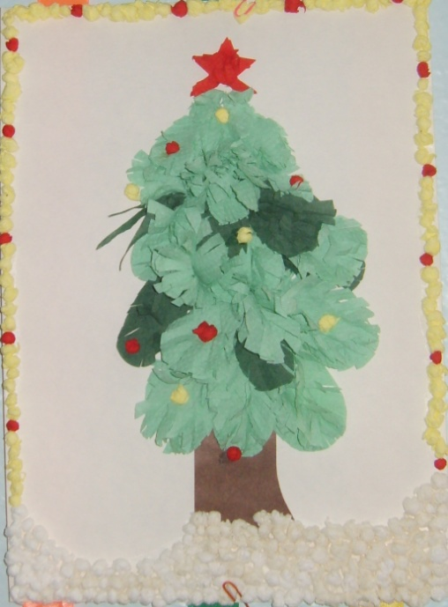
Работа Евы Гордеевой

«Елка нарядная».

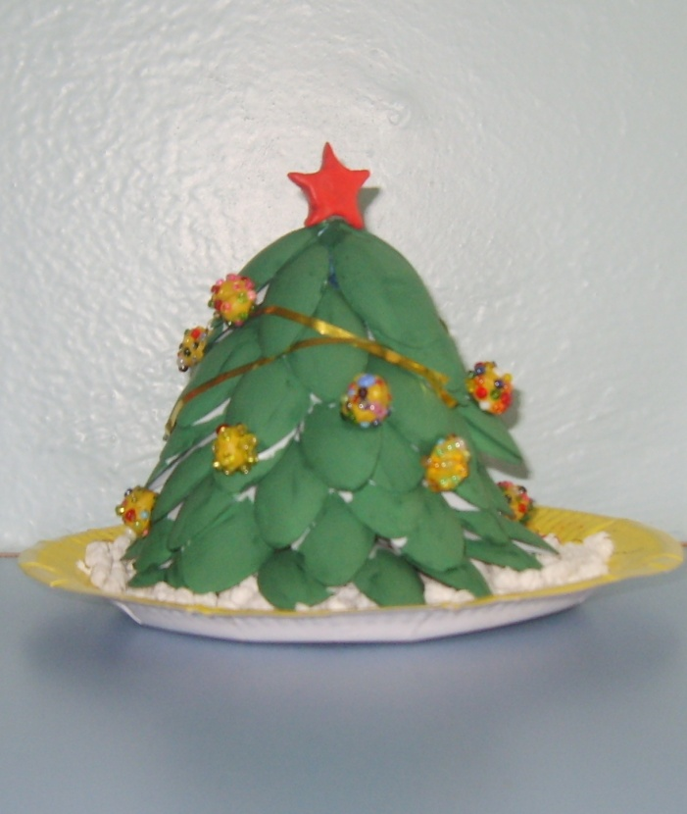

Коллективная работа

Группа «Ягодки»

« Елочка»

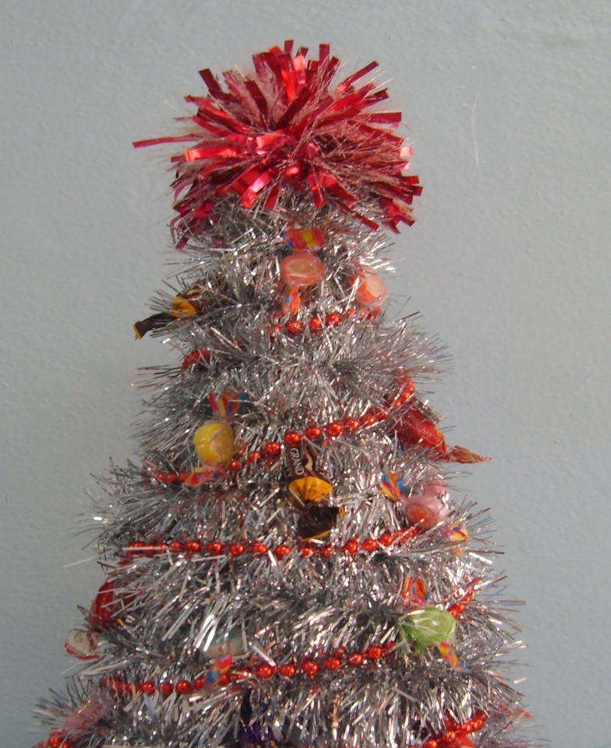

Работа Гаянэ Погосян
и ее мамы
Погосян Белы Сергеевны

«Елка нарядная».

Сценарий новогоднего утренника «Происшествие у елки».

Средняя группа№5 «Ягодки» 2012 год.

Подготовили и провели: музыкальный руководитель Беднякова И.А.
воспитатели: Савина Е.А., Ерофеева Т.В.

В группу входит волшебник- чародей.

Волшебник: Здравствуйте ребята, я Волшебник – чародей, с далекой планеты, где живут символы года! А вы знаете, кто является символом наступающего года?

Дети: Змея

Волшебник: Конечно, змея и поэтому, к вам на праздник я пришел не один, а вместе со своей змеей Скоробеей? Мы со Скоробеей очень хотим послушать стихи, которые вы приготовили к Новому году и подарить вам свое угощение.

Дети рассказывают стихи, получают призы.

Волшебник: Ребята, какие вы молодцы, нам так понравились ваши стихи, а теперь мы приглашаем всех вас в музыкальный зал, к нашей елочке.

Волшебник провожает детей в музыкальный зал.

Волшебник:
С новым Годом поздравляю!
И хозяев, и гостей,
Счастья всем, добра желаю,
И погожих, ясных дней.
- Раздвигайте круг пошире -
Становитесь в хоровод,
Дружно, радостно живём мы!
Дружно встретим Новый Год!

Хоровод "Наша елка"

Волшебник: Ребята, наша ёлочка такая красивая, вот только почему-то огоньки на ней не горят. А давайте попробуем сказать волшебные слова (раз, два, три – елочка гори), чтобы засияли огоньки на нашей ёлочке.

Дети повторяют волшебные слова, ёлка не загорается.

Волшебник: Что-то не засияла наша ёлочка. Наверное, моего волшебства не хватает. А я знаю одну девочку, она настоящая волшебница! А зовут её Снегурочка. Ребята, а вы ее знаете?

Дети: Да!

Волшебник: Давайте позовем её на наш праздник, и попросим зажечь огоньки на нашей ёлочке. Снегурочка! попробуем все вместе. Снегурочка!

Дети хором:
Сне-гу-роч-ка!

Входит Пират в шапке снегурочки.

Пират:
Привет ребятишки.
Внучку дедову встречайте
И здоровыми бывайте.
Я Снегурка просто класс,
Где подарки то у вас?
Отдавайте мне все свои конфеты, а я вам так, и быть вашу ёлку подожгу.

Волшебник: Ой, ребята, а мне кажется, что это не настоящая Снегурочка! Это же пират! Да ребята?

Дети: Да!

Волшебник:
Пират, мы тебя узнали! Уходи с нашего праздника, мы ждём в гости Снегурочку!

Пират: Ой, ой, ой, узнали они! И Что? Да, я пират, да ни какой-нибудь, а капитан! А Снегурка ваша у меня, скучно мне стало одному по морям, по волнам ходить, решил я вашу Снегурочку к себе на корабль забрать, пусть меня развлекает.

Волшебник: Пират, а давай мы с ребятами тебя развлечем, мы умеем.

Пират: Ну, попробуйте!

Волшебник: Мы с ребятами знаем один танец, он любому пирату будет по душе.

Дети танцуют танец «Океан»

Пират: Ну, ладно, танцевать вы умеете, посмотрим какие вы ловкие.

Пират проводит эстафету.

Волшебник: Ну, что капитан, тебе понравилось с ребятами играть?

Пират: Понравилось то, понравилось, вот только Снегурку, я вам все равно не отдам. Вы меня один раз повеселили, а Снегурочка будет весь год развлекать.

Звучат бубенцы, входит Дед Мороз, пират прячется.

Дед Мороз:
Как народу много в зале,
Славный праздник будет тут.
Верно, зайцы мне сказали,
Что меня ребята ждут.
С Новым Годом!
С новым счастьем!
Не забыл вас Дед Мороз,
И на праздник новогодний
Песню новую принес.
В хоровод вставайте,
Дружно запевайте!

Дети водят хоровод и поют песню «Ты, ты дед Мороз». После чего, дети садятся на стульчики.

Дед Мороз: Ребята, а где же моя внучка, Снегурочка? Она давно должна была придти на наш праздник?

Дети рассказывают Деду Морозу о пирате, показывают, где он спрятался.

Дед Мороз: А ну-ка, выходи проказник! Сейчас тебя заморожу!

Пират выходит.

Пират: Прости меня Дед Мороз, я больше так не буду, я Снегурочку верну, только не замораживай!

Дед Мороз: Ребята, может, простим пирата, ведь сегодня новый год и могут происходить любые чудеса. Даже самые страшные злодеи могут стать добрее. Пусть отправляется за Снегурочкой.

Пират: Спасибо вам ребята, мы скоро вернемся.

Дед Мороз: Ребята, а что же наша елочка стоит, огоньками не горит.
Чтоб на ёлке красавице,
Загорелись огни,
Дружно скажем с ребятами 1,2,3.
1,2,3 ёлочка гори.

Повторяют три раза, зажигают.

Дед Мороз: Ребята, посмотрите, как хороша наша елочка, давайте для нее споем песню «Елка нарядная».

Поют. Входит снегурочка с пиратом.

Снегурочка: Спасибо вам ребята, что ёлочку зажгли, без её света, и вашей песни мы не нашли бы дороги! Наконец то мы все вместе собрались вокруг ёлочки! Дедушка Мороз, а ты сегодня с ребятами играл?

Дед Мороз: Ох, совсем я забыл, про свою любимую игру!

Игра "Заморожу".

Волшебник:
- Добрый дедушка Мороз! А еще с нами поиграй в игру "Угадай-ка"!

Волшебник:
Добрый дедушка Мороз,
Посмотри как ты на нас,
Догадайся, Дед Мороз,
Что мы делаем сейчас?
(играют на скрипке)
Дед Мороз: Бороду чешете.

Волшебник: Нет, мы на скрипке играем.

Волшебник:
Добрый дедушка Мороз,
Посмотри как ты на нас,
Догадайся, Дед Мороз,
Что мы делаем сейчас?
(играют на дудочке)

Дед Мороз: Молоко пьете.

Волшебник: Нет, мы на дудочке играем.

Волшебник:
Добрый дедушка Мороз,
Посмотри как ты на нас,
Догадайся, Дед Мороз,
Что мы делаем сейчас?
(играют на пианино)
Дед Мороз: Крупу перебираете.

Волшебник: Нет, мы на пианино играем.

Снегурочка: Дед Мороз, ничего ты не угадал, пляши и весели нас.

Дед Мороз пляшет.

Дед Мороз: Ох, и жарко тут у вас, сейчас растаю. Внученька, принеси холодненькой водички остудиться.

Снегурочка приносит большую кружку, заполненную на 1/3 конфетти. Дед Мороз делает вид, что пьет, а сам неожиданно "выливает" из кружки конфетти на родителей.

Снегурочка: А теперь пора опять всем нам вместе поиграть.

Игра "Снежки".

Снегурочка: Дед Мороз, а ты не забыл про подарки?

Дед Мороз: Сейчас возьму свой волшебный мешок. А где же он?

Пират: Дед мороз, мы твой мешок, видели, когда к ребяткам на праздник спешили, вот только мне одному его не дотащить, ребята помогайте!

Все герои и дети помогают вытащить мешок, раздают детям подарки.

Снегурочка:
Скоро, скоро Новый год!
Он торопится, идет!
Постучится в двери к нам:
Дети, здравствуйте, я к вам!

Волшебник:
Пусть Новый год Змеи начнется ярко,
Огни нарядных елок скрасят тьму,
Пусть приготовит Дед Мороз подарки,
Те, что в письме писали вы ему!

Дед Мороз:
А теперь уж нам пора,
К вам на праздник через год
Дед Мороз опять придет,

Пират:
До свидания, ребята,
Дорогие дошколята!

Все герои хором: С новым годом, с новым счастьем!

Песни к Проекту.
Песенка про Ёлочку  Нарядили Ёлочку  Мы в просторном зале,  Сразу вокруг Ёлочки  Песни зазвучали.  Припев:  Ёлка нарядная,  Множество огней.  Ждали мы радостных  Новогодних дней.  Прибежали с песнями  Белки и зайчата,  Пляшут вместе весело  Дети и зверята  Припев:  Ёлка нарядная,  Множество огней.  Ждали мы радостных  Новогодних дней. | «Наша ёлка»  Наша ёлка велика,  Наша ёлка высока,  Выше мамы выше папы,  Достаёт до потолка.  Как блестит её наряд,  Как фонарики горят,  Наша ёлка с новым годом  Поздравляет всех ребят.  Будем весело плясать,  Будем песни распевать,  Чтобы ёлка захотела  В гости к нам прийти опять!

